***Первый в мире букварь 400 лет назад создали белорусы***

Единственный полный экземпляр принадлежит лондонским баристерам, а за четыре сотни лет в руках его держали лишь единицы

Первый белорусский "Букварь", сохранившийся в одном экземпляре, хранят в закрытых фондах лондонские баристеры.

Тогда само слово «букварь» было в новинку, а теперь вошло в десятки языков - от боснийского до цыганского и чувашского. Вместе с книговедом, кандидатом культурологии, замдиректора Национальной библиотеки Алесем Сушей «Комсомолка» разбиралась, в чем ценность первого учебника грамоты.

На левой странице "Букваря" - буквы славянского алфавита, а на правой - слоги.

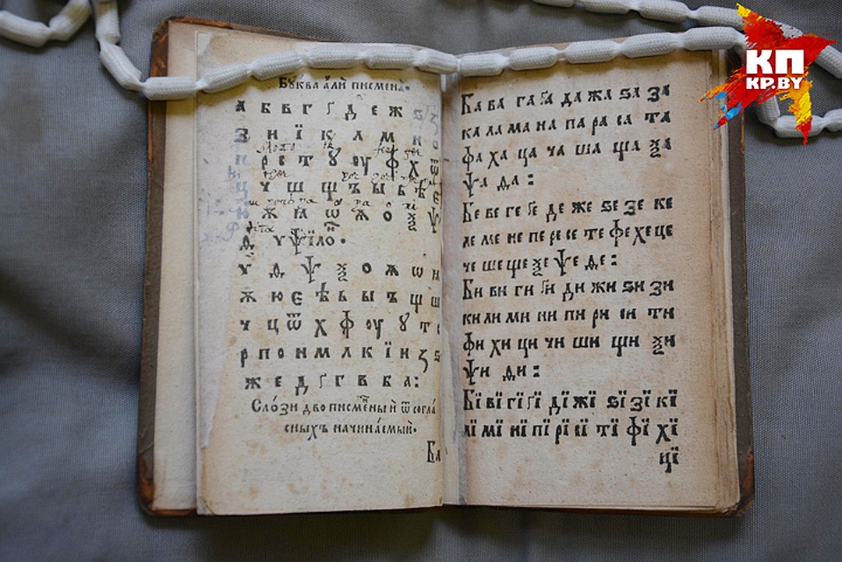

Фото: Алесь СУША

**Как учились читать?**

Алесь рассказывает, что в XVI - XVIII веках грамоту учили по методу, известному еще древним грекам и римлянам. Сначала ученики изучали буквы старославянского алфавита - «аз», «буки», «веди» и так далее, складывали их в двух- и трехбуквенные слоги. Затем из слогов составляли слова, а из них - предложения. Потому в «Букваре» размещался славянский алфавит (в прямом и обратном порядке), примеры слогов из две и три буквы и простые слова на церковнославянском. В книге помещен перечень знаков препинания, цифр (в кириллической традиции), азы грамматики. А поскольку книга была еще и средством воспитания, среди текстов для чтения в «Букваре» поместили молитвы, религиозные гимны, заповеди, проповеди, морально-воспитательные тексты.

В библиотеке лондонского общества «Миддл Темпл» книга находится с начала XVII века.

**Как сделана книга?**

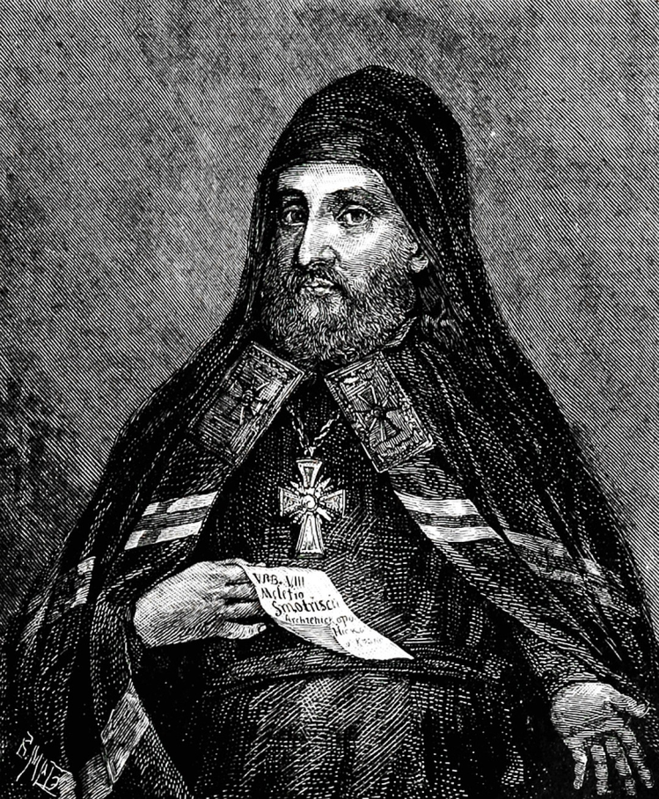«Букварь языка славенска писаний чтения оучитися хотящим в полезное руковожение» на 52 листах в карманном формате выпустили в типографии Виленского Свято-Духова православного братства в Евье. В книге использовано несколько вариантов кириллических шрифтов. То есть уже в начале XVII века заботились о нюансах восприятия текстов и о визуале издания. На титульный лист поместили декоративные элементы. В тексте есть художественные гравированные заставки, концовки и инициалы. Как говорит Алесь Суша, орнаменты в них выполнены в духе виленских изданий Франциска Скорины. Также в «Букваре» есть две крупные гравюры. На 50-й странице - гравюра-эмблема (крест с копьем и посохом), а на обороте титульного листа - герб белорусского магната Богдана Огинского. Он владел Евьем (нынешнем Вевисом) за 32 км от Вильно и поддерживал типографию (а значит, и ее издания).

В библиотеке лондонского общества «Миддл Темпл» книга находится с начала XVII века. Фото: Алесь СУША

**Кто автор?**

Точно это неизвестно. Среди наиболее вероятных авторов стоит назвать белорусского и украинского культурного и церковного деятеля Мелетия Смотрицкого. Ведь в 1619 году, спустя год после выхода «Букваря», он издал в Евье свою знаменитую грамматику. Также к книге имел отношение еще один известнейший автор того времени Стефан Зизаний - в конце книги его текст на старобелорусском языке «О знамении крестном».

Мелетия Смотрицкого считают одним из вероятных авторов "Букваря".

Фото: архив Алеся СУШИ

**Где можно увидеть книгу?**В Беларуси «Букварь», видимо, зачитали до дыр поколения школяров. Но в мире сохранилось две экземпляра учебника. Неполный - в Королевской библиотеке Дании, полный - в библиотеке лондонского общества «Миддл Темпл». Сюда книга попала в начале XVII века благодаря коллекционеру учебных изданий Роберту Эшли. А дальше экземпляр оказался в закрытом собрании лондонских баристеров - членов корпорации адвокатов. Неудивительно, что «Букварь» 1618 года был почти неизвестен нашим исследователям, ведь почти никто из книговедов не видел его даже в копии, а тем более не держал в руках. Алесь Суша возвратил эту книгу из забвения в 2015-м. Помогли связаться с библиотекой «Миддл Темпл» белорусисты во главе с Джимом Дингли - профессура Лондонского университета. А с разрешения хранителей раритета белорус сделал цифровую копию издания.

**Шифр «Букваря»**

На обороте титульного листа «Букваря» - изображение с рядом символов и букв. Алесь Суша говорит, что 400 лет назад образованный человек их легко бы прочитал, но нам этот шифр сразу уже не разгадать.

- Здесь герб с геральдическим знаком «Брама» - крест с раздвоенной верхней частью, что стоит на двуножнике. Такой же принадлежал роду Огинских, которые владели Евьем, где издан «Букварь». Над гербом - так называемый нашлемник с тремя страусиными перьями, вокруг герба - мантия. Все это говорило о княжеском титуле владельца герба. Ну а буквы B, O, P, T вокруг изображения подсказывают имя: с латинского аббревиатура переводится как Bogdanus Oginski Podkomorensis Trocensis - Богдан Огинский, подкоморий трокcкий.

<https://www.kp.by/daily/26788/3822174/>